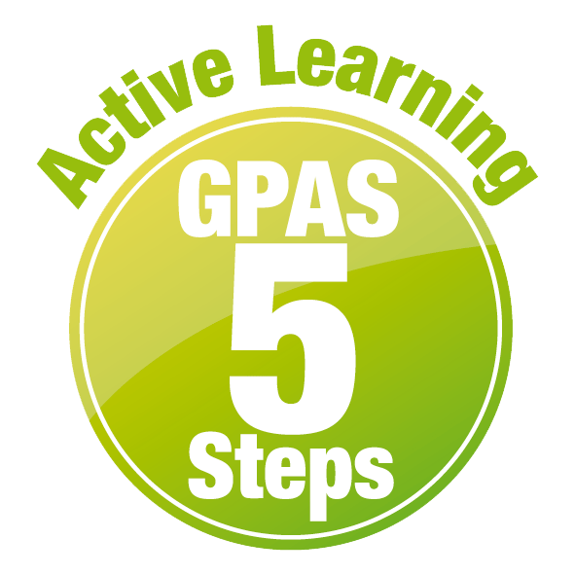
หน่วยการเรียนรู้ที่ 9 ดาวในระบบสุริยะ
แผนการจัดการเรียนรู้ที่ 9
เรื่อง ดาวหาง


ชั้นประถมศึกษาปีที่ 4 เวลาเรียน 1 ชั่วโมง
มาตรฐานการเรียนรู้และตัวชี้วัด

มาตรฐานการเรียนรู้
มาตรฐาน ว 3.1 เข้าใจองค์ประกอบ ลักษณะ กระบวนการเกิด และวิวัฒนาการของเอกภพ กาแล็กซี ดาวฤกษ์ และระบบสุริยะ รวมทั้งปฏิสัมพันธ์ภายในระบบสุริยะที่ส่งผลต่อสิ่งมีชีวิต และการประยุกต์ใช้เทคโนโลยีอวกาศ
ตัวชี้วัด
ว 3.1 ป.4/3 สร้างแบบจำลองแสดงองค์ประกอบของระบบสุริยะ และอธิบายเปรียบเทียบ
คาบการโคจรของดาวเคราะห์ต่าง ๆ จากแบบจำลอง

จุดประสงค์การเรียนรู้
1. ระบุและอธิบายลักษณะสำคัญของดาวหางได้ (K)
2. สืบสอบข้อมูลเกี่ยวกับดาวหาง อย่างรวมพลัง ด้วยความมุ่งมั่นได้ (P)
3. เป็นผู้มีความมุ่งมั่น (A)


สาระการเรียนรู้
ดาวหางเป็นวัตถุบนท้องฟ้าที่ไม่มีแสงสว่างในตัวเอง ประกอบด้วย ฝุ่นละออง ก้อนนํ้าแข็ง และ
แก๊สแข็งตัวเคลื่อนที่รอบดวงอาทิตย์เป็นรูปวงรี จะไม่มีหาง ไม่มีแสงสว่าง แต่เมื่อโคจรเข้าใกล้ดวงอาทิตย์ พลังงานจากดวงอาทิตย์ทั้งในรูปความร้อนและลมสุริยะทำให้นํ้าแข็งกลายเป็นไอ ดาวหางจะขยายใหญ่ขึ้น สว่างขึ้น และพลังงานดังกล่าวจะผลักดันให้หางพุ่งไปทิศทางตรงข้ามกับดวงอาทิตย์ ส่วนของหางจะมีทั้งฝุ่น แก๊ส และโมเลกุลที่เป็นประจุไฟฟ้า


สมรรถนะสำคัญของผู้เรียน

1. ความสามารถในการสื่อสาร
- การอธิบาย การเขียน การพูดหน้าชั้นเรียน
2. ความสามารถในการคิด
- การคิดวิเคราะห์ การสร้างคำอธิบาย การอภิปราย การจัดระบบความคิดเป็นแผนภาพ
การสื่อความหมาย การสืบสอบโดยใช้กระบวนการทางวิทยาศาสตร์
3. ความสามารถในการแก้ปัญหา
(-)
4. ความสามารถในการใช้ทักษะชีวิต
- กระบวนการกลุ่ม
5. ความสามารถในการใช้เทคโนโลยี
- การสืบสอบข้อมูลจากเทคโนโลยีสารสนเทศ

คุณลักษณะอันพึงประสงค์

1. ใฝ่เรียนรู้
2. มุ่งมั่นในการทำงาน


คำถามสำคัญ

ดาวหางคืออะไร และมีลักษณะสำคัญอย่างไร


การจัดกิจกรรมการเรียนรู้

ขั้นสังเกต รวบรวมข้อมูล (Gathering)
• • • • • • • • • • • • • • • • •

1. นักเรียนดูวีดิทัศน์เกี่ยวกับดาวหาง ร่วมกันสนทนาทบทวนความรู้เกี่ยวกับดาวหาง
โดยร่วมกันตอบคำถาม ดังนี้
1.1 นักเรียนรู้จักหรือเคยเห็นดาวหางหรือไม่
(เคย/ไม่เคย)
1.2 ดาวหางคืออะไร มีลักษณะสำคัญอย่างไร
(ดาวหาง เป็นวัตถุบนท้องฟ้าที่ไม่มีแสงสว่างในตัวเอง ประกอบด้วย ฝุ่นละออง ก้อนนํ้าแข็ง และแก๊สแข็งตัวเคลื่อนที่รอบดวงอาทิตย์เป็นรูปวงรี)
นักเรียนร่วมกันคาดคะเนคำตอบของคำถามข้างต้น
2. นักเรียนแบ่งกลุ่ม กลุ่มละ 4 คน คละเพศ และคละนักเรียนเก่ง ปานกลาง และอ่อน
(หรือจะแบ่งกลุ่มด้วยวิธีการต่าง ๆ เพิ่มเติมได้) โดยแต่ละกลุ่มร่วมกันปฏิบัติกิจกรรม ตามขั้นตอน ดังนี้
2.1 ทบทวนบทบาทหน้าที่ของสมาชิกในกลุ่มว่าต้องทำหน้าที่อย่างไรบ้างในการดำเนินการ
ด้วยกระบวนการทำงานกลุ่ม เช่น หัวหน้ากลุ่ม มีหน้าที่ .................. ผู้จดบันทึก มีหน้าที่ ................

ผู้เสนอรายงาน มีหน้าที่ .............. อื่น ๆ .................................
กิจกรรมกลุ่ม เป็นการสร้างเสริมทักษะศตวรรษที่ 21 ด้านการร่วมมือทำงานเป็นทีม
การคิดแก้ปัญหา และรับผิดชอบต่อผลงานร่วมกัน

3. นักเรียนแต่ละกลุ่มรับภาพและข้อมูลดาวหาง และร่วมกันอย่างรวมพลังศึกษา วางแผน
และสืบสอบข้อมูลเกี่ยวกับดาวหาง จากแหล่งการเรียนรู้ต่าง ๆ ที่หลากหลาย
4. นักเรียนแต่ละกลุ่มบันทึกผลการศึกษาค้นคว้าในรูปผังกราฟิกแบบต่าง ๆ ตามความเหมาะสมของข้อมูล และแลกเปลี่ยนเรียนรู้ร่วมกัน


ขั้นคิดวิเคราะห์และสรุปความรู้ (Processing)
• • • • • • • • • • • • • • • • • • • •

5. นักเรียนรวบรวมข้อมูลที่ได้จากการสืบสอบ แล้วร่วมกันวิเคราะห์และอภิปรายเกี่ยวกับข้อมูล
ที่ได้มาเกี่ยวกับดาวหาง และจัดเป็นหมวดหมู่ ดังนี้
5.1 ดาวหางคืออะไร
(ดาวหางเป็นวัตถุบนท้องฟ้าที่ไม่มีแสงสว่างในตัวเอง)
5.2 ดาวหางมีลักษณะอย่างไร
(ดาวหาง ประกอบด้วย ฝุ่นละออง ก้อนนํ้าแข็ง และแก๊สแข็งตัวเคลื่อนที่รอบดวงอาทิตย์
เป็นรูปวงรี ขณะที่อยู่ไกลจากดวงอาทิตย์จะไม่มีหาง ไม่มีแสงสว่าง แต่เมื่อโคจรเข้าใกล้ดวงอาทิตย์ พลังงาน
จากดวงอาทิตย์ทั้งในรูปความร้อนและลมสุริยะทำให้นํ้าแข็งกลายเป็นไอ ดาวหางจะขยายใหญ่ขึ้น สว่างขึ้น)
5.3 องค์ประกอบในส่วนหางของดาวหางคืออะไร
(ฝุ่น แก๊สที่ระเหิดจากนํ้าแข็ง และโมเลกุลที่เป็นประจุไฟฟ้า)
5.4 คำอธิบายว่า “ส่วนหางของดาวหางจะยาวขึ้นเมื่อดาวหางโคจรเร็วขึ้น” เป็นจริงหรือไม่ อย่างไร
(ไม่จริง ส่วนหางจะยาวขึ้น เมื่อเคลื่อนที่เข้าใกล้ดวงอาทิตย์)
6. นักเรียนร่วมกันสรุปสิ่งที่เข้าใจเป็นความรู้ร่วมกันเกี่ยวกับลักษณะสำคัญของดาวหางให้ได้ประเด็นตามจุดประสงค์การเรียนรู้ในรูปแบบแผนภาพความคิด
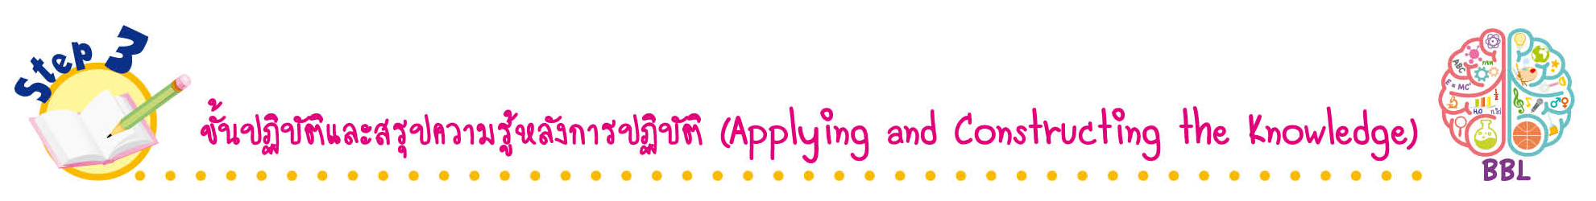
ขั้นปฏิบัติและสรุปความรู้หลังการปฏิบัติ (Applying and Constructing the Knowledge)
• • • • • • • • • • • • • • • • • • • • • • • • • • • • • • • • • • • • •

7. นักเรียนแต่ละกลุ่มร่วมกันวางแผน ออกแบบ และจัดทำแผ่นพับดาวหาง โดยใช้โปรแกรมคอมพิวเตอร์ จัดทำเป็นชิ้นงาน
การวางแผน ออกแบบ และจัดทำแผ่นพับ โดยใช้โปรแกรมคอมพิวเตอร์ สร้างเสริมทักษะศตวรรษที่ 21 ด้านการคิดวิเคราะห์ คิดสร้างสรรค์ และการรอบรู้ในเทคโนโลยีสารสนเทศ

8. นักเรียนร่วมกันสรุปสิ่งที่เข้าใจเป็นความรู้ร่วมกัน ดังนี้
ดาวหางเป็นวัตถุบนท้องฟ้าที่ไม่มีแสงสว่างในตัวเอง ประกอบด้วย ฝุ่นละออง ก้อนนํ้าแข็ง
และแก๊สแข็งตัวเคลื่อนที่รอบดวงอาทิตย์เป็นรูปวงรี จะไม่มีหาง ไม่มีแสงสว่าง แต่เมื่อโคจรเข้าใกล้
ดวงอาทิตย์ พลังงานจากดวงอาทิตย์ทั้งในรูปความร้อนและลมสุริยะทำให้นํ้าแข็งกลายเป็นไอ ดาวหาง
จะขยายใหญ่ขึ้น สว่างขึ้น และพลังงานดังกล่าวจะผลักดันให้หางพุ่งไปทิศทางตรงข้ามกับดวงอาทิตย์
ส่วนของหางจะมีทั้งฝุ่น แก๊ส และโมเลกุลที่เป็นประจุไฟฟ้า
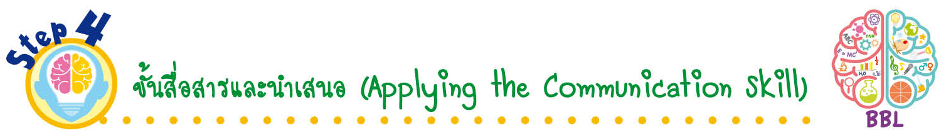
ขั้นสื่อสารและนำเสนอ (Applying the Communication Skill)
• • • • • • • • • • • • • • • • • • • • • • • • • • •

9. ผู้แทนนักเรียนแต่ละกลุ่มนำเสนอแผ่นพับดาวหาง ประกอบการอธิบายหน้าชั้นเรียน
เพื่อน ๆ ร่วมกันตรวจสอบและแก้ไขให้ถูกต้อง
10. นักเรียนร่วมกันอภิปรายสรุปเกี่ยวกับวิธีการทำงานให้เห็นการคิดเชิงระบบและวิธีการทำงาน
ที่มีแบบแผน

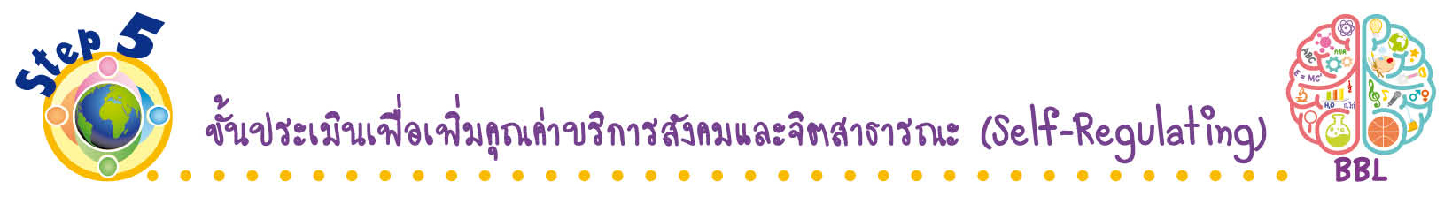
ขั้นประเมินเพื่อเพิ่มคุณค่าบริการสังคมและจิตสาธารณะ (Self-Regulating)
• • • • • • • • • • • • • • • • • • • • • • • • • • • • • • • •

11. นักเรียนร่วมกันนำแผ่นพับดาวหางมอบให้ห้องวิทยาศาสตร์ของโรงเรียน เพื่อเป็นแหล่งการเรียนรู้สำหรับนักเรียนชั้นอื่น ๆ
12. นักเรียนตรวจสอบหรือประเมินขั้นตอนต่าง ๆ ที่เรียนมาในวันนี้มีจุดเด่น จุดบกพร่องอะไรบ้าง
มีความสงสัย ความอยากรู้อยากเห็นในเรื่องใด ให้ระบุ

13. นักเรียนประเมินตนเอง โดยเขียนแสดงความรู้สึกหลังการเรียน ในประเด็นต่อไปนี้
• สิ่งที่นักเรียนได้เรียนรู้ในวันนี้คืออะไร
• นักเรียนมีส่วนร่วมกิจกรรมในกลุ่มมากน้อยเพียงใด
• เพื่อนนักเรียนในกลุ่มมีส่วนร่วมกิจกรรมในกลุ่มมากน้อยเพียงใด
• นักเรียนพึงพอใจกับการเรียนในวันนี้หรือไม่ เพียงใด
• นักเรียนจะนำความรู้ที่ได้นี้ไปใช้ให้เกิดประโยชน์แก่ตนเอง ครอบครัว และสังคมทั่วไป
ได้อย่างไร
จากนั้นแลกเปลี่ยนตรวจสอบขั้นตอนการทำงานทุกขั้นตอนว่าจะเพิ่มคุณค่าไปสู่สังคม
เกิดประโยชน์ต่อสังคมให้มากขึ้นกว่าเดิมในขั้นตอนใดบ้าง สำหรับการทำงานในครั้งต่อไป

สื่อการเรียนรู้/แหล่งการเรียนรู้

1. หนังสือเรียน รายวิชาพื้นฐาน วิทยาศาสตร์ ชั้นประถมศึกษาปีที่ 4
ของสถาบันพัฒนาคุณภาพวิชาการ (พว.)
2. แบบฝึกหัด รายวิชาพื้นฐาน วิทยาศาสตร์ ชั้นประถมศึกษาปีที่ 4
ของสถาบันพัฒนาคุณภาพวิชาการ (พว.)
3. ชุดกิจกรรมการเรียนรู้พัฒนาการคิดวิเคราะห์ รายวิชาพื้นฐาน วิทยาศาสตร์ ชั้นประถมศึกษาปีที่ 4
ของสถาบันพัฒนาคุณภาพวิชาการ (พว.)
4. วีดิทัศน์เกี่ยวกับดาวหาง
5. ภาพและข้อมูลดาวหาง
6. แหล่งการเรียนรู้ทั้งภายในและภายนอกโรงเรียน


การประเมินการเรียนรู้

1. ประเมินความรู้ เรื่อง ดาวหาง (K) ด้วยแบบทดสอบ
2. ประเมินการสืบสอบข้อมูล (P) ด้วยแบบประเมิน
3. ประเมินชิ้นงาน แผ่นพับ ดาวหาง (P) ด้วยแบบประเมิน
4. ประเมินคุณลักษณะอันพึงประสงค์ ด้านใฝ่เรียนรู้ มุ่งมั่นในการทำงาน (A) ด้วยแบบประเมิน

แบบประเมินตามสภาพจริง (Rubrics)
แบบประเมินการสืบสอบข้อมูล
รายการการประเมิน | ระดับคุณภาพ
รายการการประเมิน | 4 | 3 | 2 | 1
1. การวางแผนค้นคว้า  ข้อมูลจาก  แหล่งการเรียนรู้ | วางแผนที่จะค้นคว้าข้อมูล  จากแหล่งการเรียนรู้  ที่หลากหลายเชื่อถือได้  และมีการเชื่อมโยงให้เห็น  เป็นภาพรวม แสดงให้เห็น  ถึงความสัมพันธ์ของ  วิธีการทั้งหมด | วางแผนที่จะค้นคว้าข้อมูล  จากแหล่งการเรียนรู้  ที่หลากหลาย และเหมาะสม  แต่ไม่มีการเชื่อมโยง  ให้เห็นเป็นภาพรวม | วางแผนที่จะค้นคว้าข้อมูล  จากแหล่งการเรียนรู้  โดยมีครูหรือผู้อื่น  แนะนำบ้าง | ไม่มีการวางแผนที่จะ  ค้นคว้าข้อมูลจาก  แหล่งการเรียนรู้อย่าง  เป็นระบบ
2. การเก็บรวบรวม  ข้อมูล | เก็บรวบรวมข้อมูล  ตามแผนที่กำหนด  ทุกประการ | เก็บรวบรวมข้อมูล  โดยคัดเลือกและ/หรือ  ประเมินข้อมูล | เก็บรวบรวมข้อมูล  โดยไม่มีการคัดเลือก  และ/หรือประเมินข้อมูล | เก็บรวบรวมข้อมูล  เป็นระยะ ขาดการประเมินเพื่อคัดเลือก
3. การจัดกระทำข้อมูล  และการนำเสนอ | จัดกระทำข้อมูล  อย่างเป็นระบบ  มีการเชื่อมโยงให้เห็น  เป็นภาพรวม และนำเสนอ  ด้วยแบบต่าง ๆ อย่างชัดเจนถูกต้อง | จัดกระทำข้อมูล  อย่างเป็นระบบ มีการ  จำแนกข้อมูลให้เห็น  ความสัมพันธ์ นำเสนอ  ด้วยแบบต่าง ๆ ได้  อย่างถูกต้อง | จัดกระทำข้อมูล  อย่างเป็นระบบ  มีการยกตัวอย่างเพิ่มเติม  ให้เข้าใจง่ายและนำเสนอ  ด้วยแบบต่าง ๆ  แต่ยังไม่ถูกต้อง | จัดกระทำข้อมูลอย่าง  ไม่เป็นระบบ และนำเสนอไม่สื่อความหมาย  และไม่ชัดเจน
4. การสรุปผล | สรุปผลได้อย่างถูกต้อง  กระชับ ชัดเจน และ  ครอบคลุม มีเหตุผล  ที่อ้างอิงจากการสืบสอบได้ | สรุปผลได้อย่างกระชับ  แต่ยังไม่ชัดเจนและ  ไม่ครอบคลุมข้อมูล  จากการวิเคราะห์  ทั้งหมด | สรุปผลได้กระชับ  กะทัดรัด แต่ไม่ชัดเจน | สรุปผลโดยไม่ใช้  ข้อมูล และไม่ถูกต้อง
5. การเขียนรายงาน | เขียนรายงาน  ตรงตามจุดประสงค์ถูกต้องและชัดเจน  และมีการเชื่อมโยง  ให้เห็นเป็นภาพรวม | เขียนรายงาน  ตรงตามจุดประสงค์  อย่างถูกต้องและชัดเจน  แต่ขาดการเรียบเรียง | เขียนรายงาน  โดยสื่อความหมายได้  โดยมีครูหรือผู้อื่น  แนะนำ | เขียนรายงานได้  ตามตัวอย่าง แต่ใช้ภาษา  ไม่ถูกต้อง และไม่ชัดเจน
แบบประเมินชิ้นงาน การจัดกระทำและนำเสนอแผ่นพับ
รายการการประเมิน | ระดับคุณภาพ
รายการการประเมิน | 4 | 3 | 2 | 1
การจัดกระทำและ  นำเสนอแผ่นพับ | จัดกระทำแผ่นพับ  อย่างเป็นระบบ มีข้อมูล  ถูกต้องครบถ้วนชัดเจน  และนำเสนอด้วยแบบ  ที่ชัดเจน ถูกต้อง ครอบคลุม  และมีการเชื่อมโยงให้เห็น  เป็นภาพรวม | จัดกระทำแผ่นพับ  มีการระบุข้อมูลถูกต้อง  ครบถ้วน นำเสนอด้วย  แบบที่ชัดเจน ถูกต้อง  ครอบคลุม แต่ขาด  การเชื่อมโยงให้เห็น  เป็นภาพรวม | จัดกระทำแผ่นพับ  มีการระบุข้อมูลขาด  ไปเล็กน้อย ขาดความสมบูรณ์ นำเสนอ  ไม่ครอบคลุม ขาดความ  เชื่อมโยงที่เป็นภาพรวม | จัดกระทำแผ่นพับ  มีการระบุข้อมูล  ไม่ครบถ้วนหลายรายการ  นำเสนอไม่เป็นระบบ  ที่ชัดเจน

ข้อเสนอแนะของผู้บริหารสถานศึกษา

ลงชื่อ
( )
ตำแหน่ง

บันทึกหลังการสอน

ผลการจัดการเรียนการสอน

ปัญหา/อุปสรรค

แนวทางแก้ไข

ครูผู้สอน
( )
วันที่บันทึก

